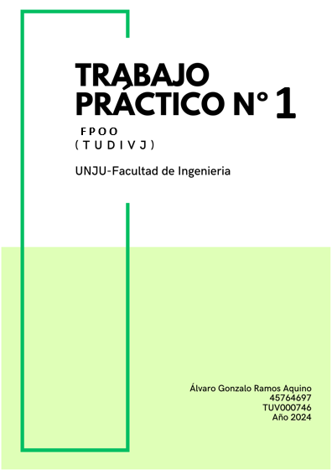

Ejercicio 2: Evaluar la siguiente expresión 4 / 2 * 3 / 6 + 6 / 2 / 1 / 5 ^ 2 / 4 * 2

(4/2*3/6)+(6/2/1/(5^2)/4*2)

(2*3/6)+(3/1/25/4*2)

(6/6)+(3/25/4*2)

1+(0.12/4*2)

1+(0.03*2)

1+0.06

1.06

Ejercicio 3: Evaluar las siguientes expresiones aritméticas, para lo cual indicar en el caso de las variables, el valor indicado. Luego escribirlas como expresiones algebraicas.

a = 1, b = 2, c = 3, d = 4, X = 5, y = 6, x = 7

1. (b^2)–(4*a*c)

4-(4*c)

4-12

-8

1. (3 *( X ^ 4))–(5 * (X ^ 3) + X *12)– 17

(3*625)-((5*125)+(5*12))-17

1875-(625+60)-17

1875-685-17

1190-17

1173

1. (b + d) / (c + 4)

6/7

0.85

1. ((x ^ 2) +( y ^ 2)) ^ (1 / 2)

(49+36) ^0.5

85^0.5

9.21

a)

b)

c)

d)

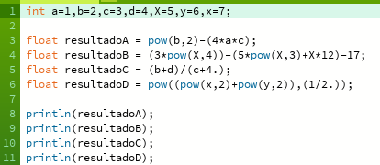

Ejercicio 5: Si el valor de A es 4, el valor de B es 5 y el valor de C es 1, evaluar las siguientes expresiones:

1. (B*A)–(B^(2/4*C))

20-(B^(0.5*C))

20-(B^0.5)

20-2.23

17,76

1. (A*B)/(3^2)

20/9

2.22

1. ((((B+C)/2*A)+10)*3*B)–6(((6/2*A)+10)*3*B)-6

(((3*A)+10)*3*B)-6

((12+10)*3*B)-6

(22*3*B)-6

(66*B)-6

330-6

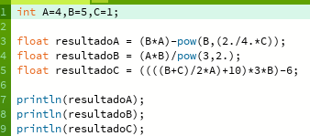324

Ejercicio 6: Para x=3, y=4; z=1, evaluar el resultado de

R1 = y+z

R1 = 5

R2 = x >= R1

R2 = (3 >= 5)

R2= false

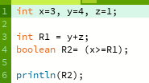

Ejercicio 7: Para contador1=3, contador2=4, evaluar el resultado de

R1 = ++contador1

R1= 4

R2 = contador1 < contador2

R2= 4<4

R2=false

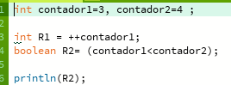

Ejercicio 8: Para a=31, b=-1; x=3, y=2, evaluar el resultado de

a+b-1 < x*y

31-1<6

30<6

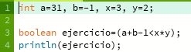False

Ejercicio 9: Para x=6, y=8, evaluar el resultado de

!(x<5)&& !(y>=7)

!(false) AND !(true)

(true) AND (false)

False

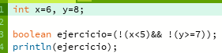

Ejercicio 10: Para i=22,j=3, evaluar el resultado de

!((i>4) || !(j<=6))

!(true OR !(true))

!(true OR false)

!(true)

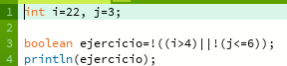False

Ejercicio 11: Para a=34, b=12,c=8, evaluar el resultado de

!(a+b==c) || (c!=0)&&(b-c>=19)

!(46==c) OR (true) AND (4>=19)

!(false) OR (true) AND (false)

true OR (true AND false)

true OR false

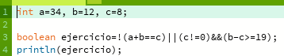true

ejercicio 12:

Definicion del problema: mostrar un saludo con el nombre del usuario

Analisis:

* Datos de Entrada:

-nombre del usuario: string

* Datos de Salida:

-saludo con nombre del usuario: string

* Proceso:

¿Quién debe realizar el proceso?: el usuario con el programa

¿Cuál es el proceso que realiza?:

Recibir el nombre del usuario para realizar un saludo con su nombre

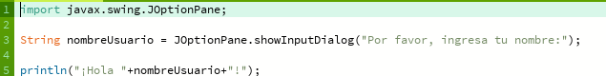**Diseño:**

|  |
| --- |
| Entidad: usuario |
| Variables:   * nombreUsuario: string * saludo: string |
| Nombre de Algoritmo: saludar_usuario  Proceso del Algoritmo:  Inicio  Importar JOptionPane del paquete Java  *Leer* nombre  *Mostrar* saludo en (“¡Hola”+nombre+”!”)  fin |

ejercicio 13:

Definicion del problema: calcular el primetro y área de un rectangulo

Analisis:

* Datos de Entrada:

-base: int

-altura: int

* Datos de Salida:

-perimetro: int

-area: int

* Proceso:

¿Quién debe realizar el proceso?: el programa

¿Cuál es el proceso que realiza?:

Calcular el perímetro y área de un rectángulo con la base y altura dadas

**Diseño:**

|  |
| --- |
| Entidad: programa |
| Variables:   * base: int * altura: int * perímetro: int * area: int |
| Nombre de Algoritmo: calcular_rectangulo  Proceso del Algoritmo:  Inicio  importar JOptionPane del paquete Java  *Leer* base  *Leer* altura  *Mostrar* perímetro del rectángulo igual a (base*2+altura*2)  *Mostrar* area del rectángulo igual a (base*altura)  fin |

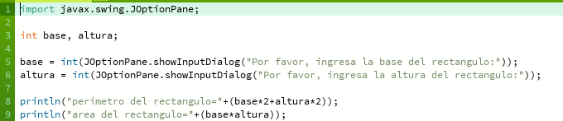

ejercicio 14:

Definicion del problema: obtener hipotenusa de un triangulo

Analisis:

* Datos de Entrada:

-cateto1: int

-cateto2: int

* Datos de Salida:

-hipotenusa: float

* Proceso:

¿Quién debe realizar el proceso?: el programa

¿Cuál es el proceso que realiza?:

Calcular la hipotenusa de un triangulo con sus dos catetos dados

**Diseño:**

|  |
| --- |
| Entidad: programa |
| Variables:   * cateto1: int * cateto2: int * hipotenusa: float |
| Nombre de Algoritmo: calcular_hipotenusa  Proceso del Algoritmo:  Inicio  importar JOptionPane del paquete Java  *Leer* cateto1  *Leer* cateto2  hipotenusa🡨 raiz de (cateto1^2 + cateto2^2)  *Mostrar* hipotenusa del triangulo  fin |

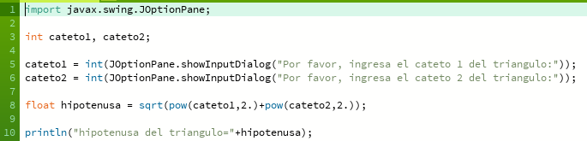

ejercicio 15:

Definicion del problema: calcular la suma, resta, multiplicacion y división de dos números dados

Analisis:

* Datos de Entrada:

-numeroA: int

-numeroB: int

* Datos de Salida:

-resultadoSuma: float

-resultafoResta: float

-resultadoMulti: float

-resultadoDiv: float

* Proceso:

¿Quién debe realizar el proceso?: el programa

¿Cuál es el proceso que realiza?:

Calcular la suma, resta, multiplicación y división de dos números dados

**Diseño:**

|  |
| --- |
| Entidad: programa |
| Variables:   * numeroA: int * numeroB: int * resultadoSuma: float * resultafoResta: float * resultadoMulti: float * resultadoDiv: float |
| Nombre de Algoritmo: calcular_resultado  Proceso del Algoritmo:  Inicio  importar JOptionPane del paquete Java  *Leer* numeroA  *Leer* numeroB  resultadoSuma🡨 (numeroA+numeroB)  resultafoResta🡨 (numeroA-numeroB)  resultadoMulti🡨 (numeroA*numeroB)  resultadoDiv🡨 (numeroA/numeroB)  *Mostrar* resultadoSuma  *Mostrar* resultadoResta  *Mostrar* resultadoMulti  *Mostrar* resultadoDiv  fin |

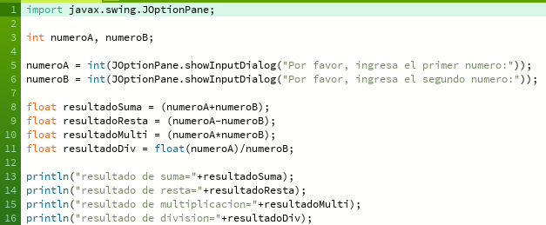

ejercicio 16:

Definicion del problema: convertir temperatura Fahrenheit en grados Celsius

Analisis:

* Datos de Entrada:

-gradoFah: int

* Datos de Salida:

-gradoCel: float

* Proceso:

¿Quién debe realizar el proceso?: el programa

¿Cuál es el proceso que realiza?:

Convertir los grados Fahrenheit dados en grados Celsius

**Diseño:**

|  |
| --- |
| Entidad: programa |
| Variables:   * gradoFah: int * gradoCel: float |
| Nombre de Algoritmo: transformar_celsius  Proceso del Algoritmo:  inicio  importar JOptionPane del paquete Java  *Leer* gradoFah  gradoCel🡨 (gradoFah-32) / 1.8  *Mostrar* gradoCel  fin |

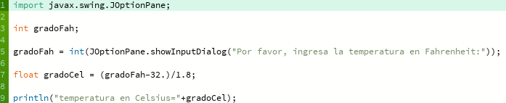

ejercicio 17:

Definicion del problema: calcular la distancia entre Link y la caja

Analisis:

* Datos de Entrada:

-ancho, alto de Lienzo: int

-coordenadasLink: coordenadas cartesianas

-coordenadasCaja: coordenadas cartesianas

-ancho, alto de Link: int

-ancho, alto de Caja: int

-catetoA, catetoO: coordenadas cartesianas

-colorLink: color

-colorCaja: color

* Datos de Salida:

-distanciaLinkCaja: float

* Proceso:

¿Quién debe realizar el proceso?: el programa

¿Cuál es el proceso que realiza?:

Colocar en un lienzo un cuadrado estatico y un circulo controlado por el mouse que dependiendo la posición de este se calcule la distancia entre ambos

**Diseño:**

|  |
| --- |
| Entidad: programa |
| Variables:   * anchoLienzo, altoLienzo: int * coordenadasLink: coordenadas cartesianas * coordenadasCaja: coordenadas cartesianas * anchoLink, altoLink: int * anchoLink, altoCaja: int * catetoA, catetoO: coordenadas cartesianas * colorLink: color * colorCaja: color * distanciaLinkCaja: float |
| Nombre de Algoritmo: calcular_distanciaLinkCaja  Proceso del Algoritmo:  inicio  anchoLienzo🡨 400  altoLienzo🡨 400  coordenadaXCaja🡨 200  coordenadaYCaja🡨 300  altoLink🡨20  anchoLink🡨20  altoCaja🡨20  anchoCaja🡨20  catetoA🡨 xCaja – xLink  catetoB🡨 yCaja – yLink  distanciaLinkCaja🡨 raiz de (catetoA^2 + catetoB^2)  *Leer* coordenadasLink  *Mostrar* distanciaLinkCaja |

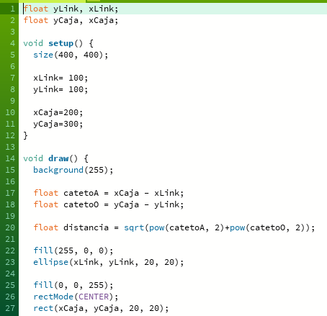

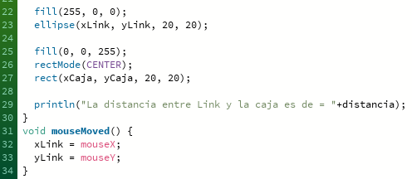

ejercicio 18:

Definicion del problema: crear un algoritmo que resuelva raíces de ecuaciones de segundo grado y analize su discriminante

Analisis:

* Datos de Entrada:

-numeroA: float

-numeroB: float

-numeroC: float

* Datos de Salida:

-resultadoEcua: float

-discriminante: float

-x1, x2, x: float

* Proceso:

¿Quién debe realizar el proceso?: el programa

¿Cuál es el proceso que realiza?:

Calcular la ecuación de segundo grado dada y analizar su discriminante

**Diseño:**

|  |
| --- |
| Entidad: programa |
| Variables:   * numeroA: float * numeroB: float * numeroC: float * resultadoEcua: float * discriminante: float * x1, x2, x: float |
| Nombre de Algoritmo: calcular_ecuacion  Proceso del Algoritmo:  Inicio  importar JOptionPane del paquete Java  *Leer* numeroA  *Leer* numeroB  *Leer* numeroC  discriminante🡨 numeroB^2- 4*numeroA*numeroC  si la discriminante es mayor a cero se realizara  x1🡨(-numeroB+raíz del(discriminante))/(2*a)  x2🡨(-numeroB-raíz del(discriminante))/(2*a)  *Mostrar* las raíces reales y distintas x1, x2  si la discriminante es igual a cero se realizara  x🡨 -numeroB/(2*a)  *Mostrar* la raíz real e igual x  si no cumple ninguna de las condiciones anteriores se realizara  *Mostrar* las raíces son complejas  fin |

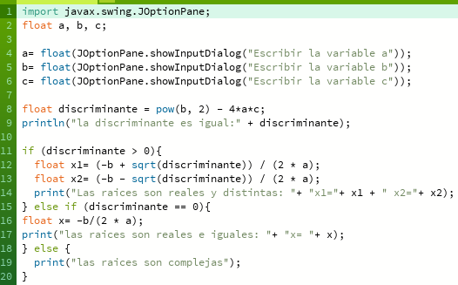

ejercicio 19:

Definicion del problema: dibujar una línea que toque la parte superior de un circulo y hacer que los dos se muevan juntos indefinidamente de arriba a abajo de los bordes del lienzo

Analisis:

* Datos de Entrada:

- anchoLienzo, altoLienzo:

-coordenadaLink:.

-coordenadaObje:

* Datos de Salida:

-movimiento de circulo con linea

* Proceso:

¿Quién debe realizar el proceso?: el programa

¿Cuál es el proceso que realiza?:

Calcular la ecuación de segundo grado dada y analizar su discriminante

**Diseño:**

|  |
| --- |
| Entidad: programa |
| Variables:   * numeroA: float * numeroB: float * numeroC: float * resultafoEcua: float * discriminante: float |
| Nombre de Algoritmo: calcular_ecuacion  Proceso del Algoritmo:  inicio  fin |

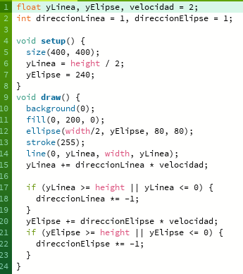

ejercicio 20:

Definicion del problema: dibujar una serie de rectángulos idénticos en un lienzo

Analisis:

* Datos de Entrada:

- coordenadasRect: coordenadas cartesianas

-ancho, alto, distanciaEntreRect: enteros

-anchoLienzo, altoLienzo: enteros

-rect_color: color

* Datos de Salida:

-rectangulos dibujados

* Proceso:

¿Quién debe realizar el proceso?: el programa

¿Cuál es el proceso que realiza?:

Dibujar una serie de rectángulos con determinado espaciado y color entre ellos en un lienzo con un determinado tamaño

**Diseño:**

|  |
| --- |
| Entidad: programa |
| Variables:   * coordenadasRect: coordenadas * ancho, alto, distanciaEntreRect: enteros * anchoLienzo, altoLienzo: enteros * rect_color: color |
| Nombre de Algoritmo: dibujar_rectangulos  Proceso del Algoritmo:  inicio  anchoLienzo🡨440  altoLienzo🡨420  distanciaEntreRect🡨20  anchoz🡨 40  alto🡨 20  color🡨color(255, 165, 0)  para x🡨 coordenadasRect.x hasta anchoLienzo con paso (ancho+distanciaEntreRect)  hacer  para y🡨 coordenadasRect.y hasta altoLienzo con paso (alto+distanciaEntreRect)  hacer  rellenar con color los rectangulos  dibujar un rectángulo en (x.coordenadasRect.y) con dimensiones ancho y alto  fin para  fin para  fin |

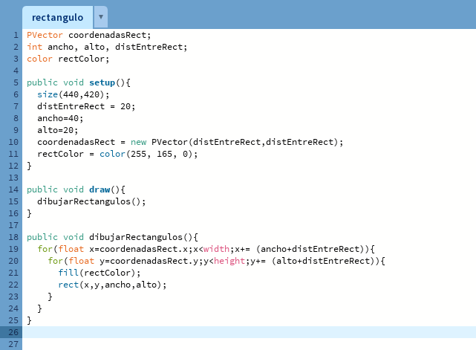

ejercicio 21:

Definicion del problema: dibujar una serie de escalones donde en cada borde hay un punto rojo

Analisis:

* Datos de Entrada:

-puntoA

-puntoB

-puntoC

-puntoD

* Datos de Salida:

-EL dibujo en la línea horizontal

-El dibujo en la línea vertical

-El dibujo del punto rojo

* Proceso:

¿Quién debe realizar el proceso?: el programa

¿Cuál es el proceso que realiza?:

Dibujar una serie de escalones con un punto rojo al borde de cada escalon dentro de un lienzo

**Diseño:**

|  |
| --- |
| Entidad: programa |
| Variables:   * puntoA * puntoB * puntoC * puntoD * distLinea: entero |
| Nombre de Algoritmo: dibujar_escalera  Proceso del Algoritmo:  inicio  dibujar una linea horizontal entre los puntos A y B, con distancia distLinea  dibujar una linea vertical entre los puntos B y C, con distancia distLinea  dibujar_circulo  dibujar un punto en la siguiente posicion: x= posicion en x de B, y = posicion en y de B - 10  fin |

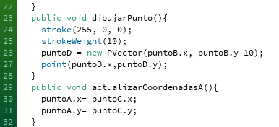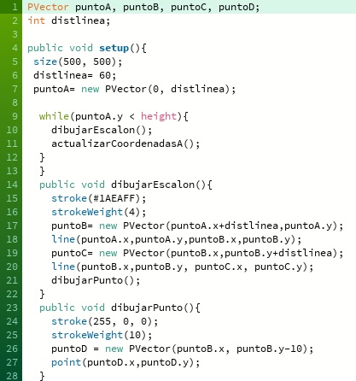

ejercicio 22:

Definicion del problema: dibujar una serie de líneas de las cuales algunas tendrán circulos de colores arriba suyo

Analisis:

* Datos de Entrada:

-distanciaEntreRect: coordenadas cartesianas

-alto, ancho: int

-lineaX, Y: coordenadas cartesianas

-circuloX, Y: coordenadas cartesianas

- distanciaCirculo:

-

- coordenadasRect: coordenadas cartesianas

-ancho, alto, distanciaEntreRect: enteros

-anchoLienzo, altoLienzo: enteros

-rect_color: color

* Datos de Salida:

-lineas con círculos dibujado

* Proceso:

¿Quién debe realizar el proceso?: el programa

¿Cuál es el proceso que realiza?:

Dibujar una serie de de 6 lineas de manera horizontal a través del lienzo, de las cuales solamente en las líneas impares tendrán círculos de colores arriba suyo

**Diseño:**

|  |
| --- |
| Entidad: programa |
| Variables:   * coordenadasRect: coordenadas * ancho, alto, distanciaEntreRect: enteros * anchoLienzo, altoLienzo: enteros * rect_color: color |
| Nombre de Algoritmo: dibujar_lineas_pelotas  Proceso del Algoritmo:  anchoLienzo🡨600  altoLienzo🡨600  linea  alto 20  color color(255, 165, 0)  para x coordenadasRect.x hasta anchoLienzo con paso (ancho+distanciaEntreRect)  hacer  para y coordenadasRect.y hasta altoLienzo con paso (alto+distanciaEntreRect)  hacer  rellenar con color los rectangulos  dibujar un rectángulo en (x.coordenadasRect.y) con dimensiones ancho y alto  fin para  fin para |

